Šķūņa nojaukšana,
Lielapgulde, Naudītes pagasts, Dobeles novads

Ēkas adrese, kad.apz. un atrašanās vieta kartē
Lielapgulde, Naudītes pagasts, Dobeles novads, kad.apz. 4680 004 0004
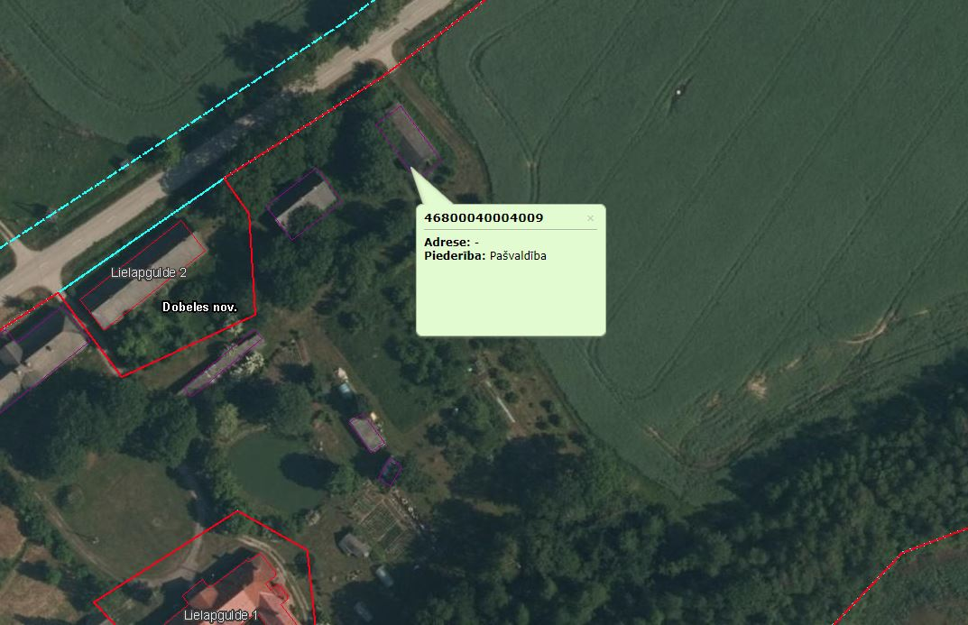

Fotofiksācija
